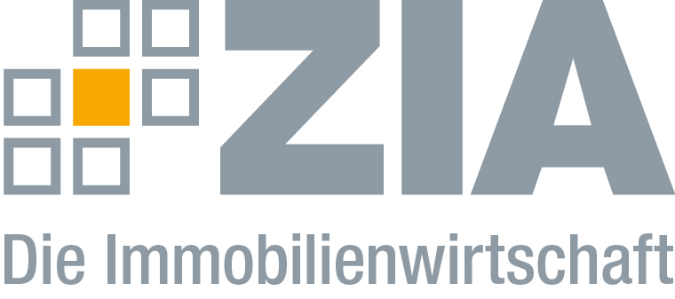

Pressemitteilung

Altmaier spricht sich für steuerliche Förderung der energetischen Gebäudesanierung aus

Berlin, 04.06.2019 – Beim Tag der Deutschen Industrie hat sich Bundeswirtschaftsminister Peter Altmaier deutlich für eine steuerliche Förderung der energetischen Gebäudesanierung ausgesprochen und dabei gesagt, dass man Klimaschutz vielleicht auch einmal durch Entlastungen erreichen könne – statt durch neue Belastungen.

Der ZIA Zentraler Immobilien Ausschuss, Spitzenverband der Immobilienwirtschaft, begrüßt diese klare Aussage. „Wir können die Klimaziele von Paris nur erreichen, wenn der Gebäudesektor aktiv miteinbezogen wird“, sagt Dr. Andreas Mattner. „Die steuerliche Förderung der energetischen Gebäudesanierung setzt neue Impulse für die energetische Ertüchtigung der Bestandsgebäude frei. Wir sollten diese Chance jetzt endlich nutzen und umsetzen – zumal es im Koalitionsvertrag vereinbart worden ist. Die Immobilienwirtschaft kann und will die Ökobilanz unseres Sektors verbessern, die energetische Gebäudesanierung wäre ein bedeutender Schritt in die richtige Richtung.“

Der ZIA
Der Zentrale Immobilien Ausschuss e.V. (ZIA) ist der Spitzenverband der Immobilienwirtschaft. Er spricht durch seine Mitglieder, darunter 28 Verbände, für rund 37.000 Unternehmen der Branche entlang der gesamten Wertschöpfungskette. Der ZIA gibt der Immobilienwirtschaft in ihrer ganzen Vielfalt eine umfassende und einheitliche Interessenvertretung, die ihrer Bedeutung für die Volkswirtschaft entspricht. Als Unternehmer- und Verbändeverband verleiht er der gesamten Immobilienwirtschaft eine Stimme auf nationaler und europäischer Ebene – und im Bundesverband der deutschen Industrie (BDI). Präsident des Verbandes ist Dr. Andreas Mattner.

Kontakt
André Hentz
ZIA Zentraler Immobilien Ausschuss e.V.
Leipziger Platz 9
10117 Berlin
Tel.: 030/20 21 585 23
E-Mail: andre.hentz@zia-deutschland.de
Internet: www.zia-deutschland.de

